运动捕获系统中基于多摄像机的目标跟踪算法

摘要：基于标记点的光学运动捕获系统中，由于标记点特征相同，易出现遮挡，使得跟踪难度加大。为了解决这些问题，本文提出一种新的基于多摄像机的目标跟踪算法，包括双目立体跟踪和多目数据融合算法。双目跟踪过程中，使用外极限约束和三维立体匹配约束踢出错误的候选目标，提高匹配精度。同时为了提高新标记点识别率，本文提出了基于可变阈值的最邻近数据融合算法。实验结果表明，本文提出的跟踪算法可以准确跟踪到各个标记点。
关键词：光学运动捕获系统 双目立体跟踪 多目数据融合
Abstract: In the marker-based motion capture system, the tracked multiple markers images are quite similar and occluded frequently. These make tracking become very difficult. This paper proposes a novel multiple cameras based tracking algorithm, which includes binocular stereo tracking and multi-camera data fusing. In the procedure of tracking, the epipolar geometry restriction and 3D stereo matching restriction are used to eliminate the incorrect matching to improve matching precision and a nearest neighbor data fusion algorithm based on adaptive association threshold is proposed in order to identify the new markers more accurately. Experiments show that the proposed algorithm can track multiple markers exactly.
Keywords: motion capture system, binocular stereo tracking, multi-camera data fusing
1．引言
基于标记点的光学运动捕获系统^{[1]}通过捕获人体上的标记点来重建人体的三维运动，已经成功地应用于影视特效、动画制作、虚拟现实、模拟训练等研究领域。
现有的捕获系统通常采用基于特征匹配的跟踪方法^{[2-4]}。文献[2]以不同的色块作为标记点，提出一种基于色块的跟踪方法。文献[3]使用少量彩色色带作为标记点，以人体结构约束信息为辅助进行跟踪。基于颜色特征的跟踪算法跟踪较准确，且一定程度上可以解决标记点的自遮挡问题。但因为平面色块在三维视觉中易发生形变，在不同的摄像头间存在成像色调的差异，导致跟踪不准确，且当标记点数量增多时，可明显区分的颜色有限。文献[4]利用标记点的轮廓特征进行跟踪，取得了较好的跟踪结果，但是其标记点制作特殊，极大地限制了算法的应用。在本文开发的运动捕获系统中，标记点特征相同，数量多，且运动复杂，易出现遮挡等问题，使得这种基于特征匹配的跟踪算法失效。
为了解决上述问题，本文提出了一种新的多摄像机多目标跟踪。框架如图1，主要包含双目立体跟踪和多目数据融合这两个模块。
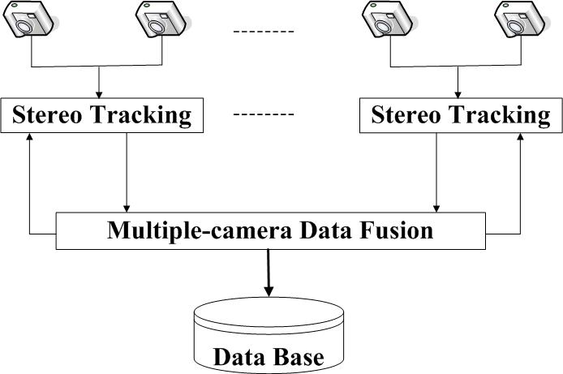
图1 算法框架
首先每个双目独立检测和跟踪各个标记点。由于基于卡尔曼滤波的跟踪算法^{[5]}跟踪精度高，运算量小，对一些复杂运动目标能进行连续稳定的跟踪，本文在跟踪过程中利用卡尔曼滤波器对标记点进行状态预测。此外，如果在某个标记点的预测区域内出现多个候选点，使用外极限约束^{[6]}和三维立体匹配约束踢出错误的候选点，提高匹配精度。
然后多目数据融合模块将各个双目的跟踪结果进行融合，最终得到每个标记点的三维轨迹。尽管各个双目的坐标系已经统一，但是由于图像噪声、标定误差、二维匹配误差等因素的影响使得同一标记点在不同双目下的三维位置并不完全相同甚至相差较大，增加了新标记点识别的困难度。为了提高各个双目中的新标记点的识别率，本文提出了基于可变阈值的最邻近数据融合算法。
2．双目立体跟踪算法
针对标记点无明显特征区别，数量多，易遮挡等特点，本文提出了一种新的双目立体跟踪算法，流程如图2。
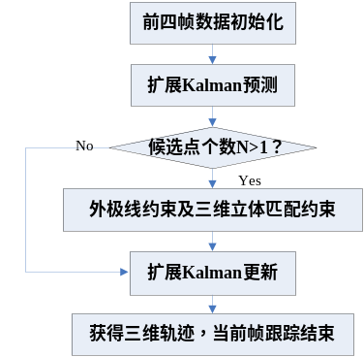
图2 双目立体跟踪流程

2.1 扩展kalman预测
假设当前时刻为第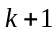时刻，记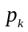、、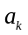为标记点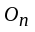在第时刻的位置、速度、加速度。在跟踪过程中，二维和三维扩展kalman滤波器同时被用来进行时刻的状态预测(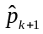、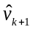、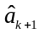)，如式(1)-(3)。
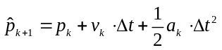(1)
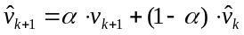(2)
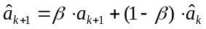(3)
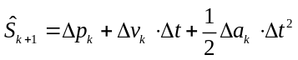(4)
利用式(4)预测标记点的搜索范围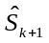。如果在预测区域内检测到标记点，则利用的新息更新各个状态变量的预测误差(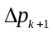、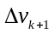、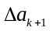)，如式(5)-(7)。
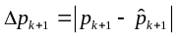 (5)
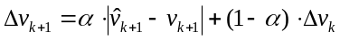(6)
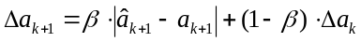(7)

2.2 踢出错误的候选点
如果在标记点的预测区域内检测到多个候选标记点，则需要利用外极限约束和三维立体匹配约束踢出错误的候选点。假设标记点在左图象的候选点个数为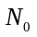，在右图象的候选点个数为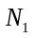。如果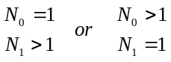，则利用外极限约束踢出错误的候选点。如果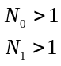，则首先利用外极限约束踢出错误的候选匹配，得到一个满足外极限约束的候选匹配集，然后利用三维立体匹配约束踢出错误的候选匹配，得到最佳匹配。

2.2.1 外极线约束
假设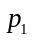(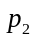)为标记点在左(右)图象上的位置坐标， 为此双目的基础矩阵，则利用式(8)求出其对应的外极线()。
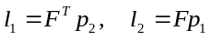 (8)
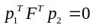 (9)
外极线约束原理为：像点()的位置就在与()相关联的外极线()上，这样，对()的搜索就被限制在()上而非整个图像，两者的关系满足式(9)。
实际应用中，由于各种噪声及计算误差的影响，实际检测到的点并不严格满足外极线约束，本文利用候选点与外极线之间的距离作为约束准则，距离越短，二维匹配程度越高，如式(10)。
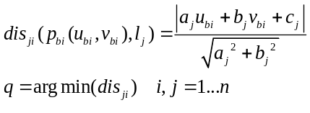 (10)
其中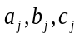为左(右)图象上候选点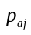在右(左)图象上的外极线系数。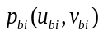为右(左)图象上的第个候选点的二维位置坐标。

2.2.2 三维立体匹配约束
用近似表示时刻标记点在三维空间上的位置坐标，取值如式(11)。
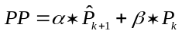 (11)
其中，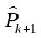表示时刻标记点的三维预测位置，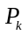表示时刻标记点的三维位置。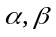为加权系数。一般情况下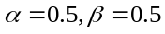，但是如果时刻标记点的三维位置预测误差过大，说明上一时刻预测精度下降，当前时刻就要削弱预测值对的影响，使得更加接近真实值，令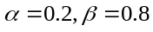。
本文将候选匹配点与的距离作为约束，距离越短，三维匹配程度越高。
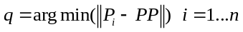 (12)
其中表示第个候选匹配点的三维位置坐标。
3．多目数据融合模块
此模块负责融合所有双目的跟踪结果，对于双目跟踪上的标记点，仅通过对多个双目跟踪结果加权平均，获得其最终轨迹；对于双目中新出现的标记点，需要确定它的标识。在辨识新标记点过程中，由于图像噪声、标定误差、二维匹配误差等因素的影响使得同一标记点在不同双目下的三维位置坐标并不完全相同甚至相差较大，增加了辨认的难度，针对这个问题，本文提出了基于可变阈值的最邻近数据融合算法。
它的基本思想一是：如果新标记点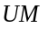在标记点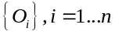的相关阈值范围内，且唯一，则认为此新标记点的标识为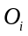。如果不唯一，则取与新标记点的距离最小的那个标记点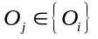。传统的最邻近数据融合算法，其阈值是固定不变的。为了提高新标记点的辨识率，本文改进了阈值的取值，使其随着标记点的跟踪误差而变化，有
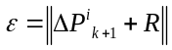 (13)
其中为标记点的半径，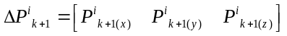为标记点在时刻的三维位置的搜索区域。
它的基本思想二是：如果新标记点不在标记点的相关阈值范围内，首先选取与距离最小的那个标记点，记其与的三维位置误差为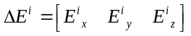，如果满足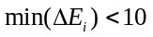，则扩大的范围，直至上届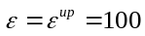，如果在的范围内，则认为此新标记点的标识为，否则此新标记点为干扰噪声点。
新标记点一旦被识别出来，且连续出现4帧以上，则初始化它的滤波器，进行后续帧的跟踪。
4．实验结果
本文设计了基于6个相机，17个标记点的关于一个跑步运动的室内实验。
4.1 双目立体跟踪结果
以两个点A和B在双目a中的二维跟踪结果为例进行说明，如图3。这两个点在双目a中的情况是：在第16到27帧，第45到55帧，第71帧到83帧等时间段发生相互遮掩，然后又彼此分开。从图3中可以看出，本文提出的双目立体跟踪算法在A、B点遮掩发生时能够准确的跟踪到它们，在彼此分开时，也就是在各自的预测区域内有2个候选目标的情况下，也可以准确的跟踪。
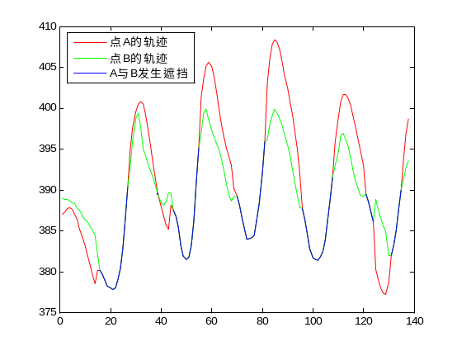
图3 点A和点B的二维跟踪结果

4.2 数据融合模块结果
以点C在双目c的三维跟踪结果为例进行说明，如图4。点C在双目c中的情况是：从第30帧开始丢失，在第35帧重新出现直到第56帧；从第57帧开始丢失，在62帧重新出现直到第82帧；在第83帧开始丢失，在89帧重新出现直至第109帧；从第110帧开始丢失，在第116帧重新出现直到最后。当点C重新出现时，需要将它识别出来，“三维跟踪轨迹A”是经过可变阈值的最邻近数据融合算法处理得到的轨迹，“三维跟踪轨迹B”是经过传统的固定阈值（设为）的最邻近数据融合算法处理得到的轨迹。从图中可以看出来，传统的算法的识别率极低，本文的算法仅在第63、64、119帧这三帧中没有识别出来，与传统的算法相比，识别率提高了很多。
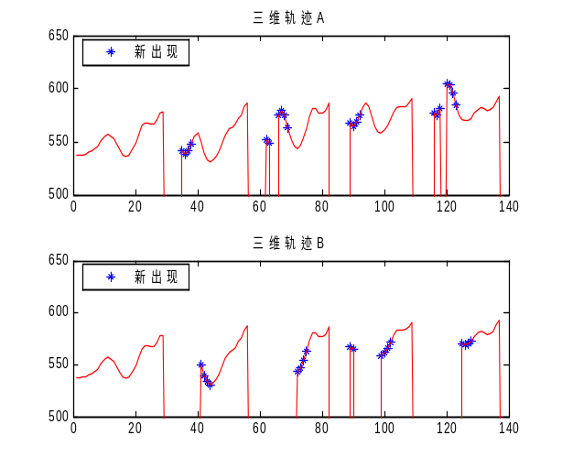
图4. 新标记点的识别对比
整个人体的运动跟踪结果如图5。从图5中可以看出，本文提出的基于多摄像机的目标跟踪算法可以较逼真的重建人体三维运动。
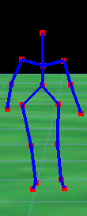 | 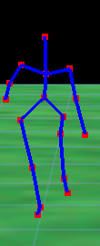 | 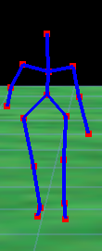 | 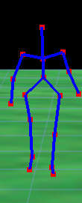 | 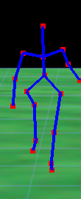 | 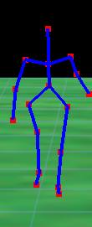 | 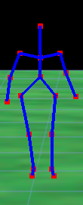
图5 多个摄像机跟踪到的人体原地踏步运动

5．总结及展望
针对于运动捕获系统中标记点特征相同，易遮挡等问题，本文提出了基于扩展卡尔曼预测的双目立体跟踪算法，利用外极限约束和三维立体匹配约束踢出错误的候选点，提高了匹配精度。同时提出了基于可变阈值的最邻近数据融合算法，提高了新标记点的识别率。实验结果表明，本文提出的基于多摄像机的目标跟踪算法，可以同时精确跟踪多个标记点。在以后的工作中，将实现更多标记点、更复杂的人体运动目标跟踪以及进一步提高新标记点的识别率。

参考文献
[1] Thomas B. Moeslund, Adrian Hilton, Volker Kru¨ger . “A survey of advances in vision-based human motion capture and analysis”, Computer Vision and Image Understanding 104 (2006) 90–126.
[2] 朱强,庄越挺,陈家实,潘云鹤.基于色块的人体运动跟踪[J].模式识别与人工智能, 2001,4(14):487-492.
[3] Ukida, Hiroyuki, Kaji, Seiji, Tanimoto, Yoshio, Yamamoto, Hideki. “Human Motion Capture System using Color Markers and Silhouette”, Proceedings of the IEEE on Instrumentation and Measurement Technology Conference, pp. 151-156, 2006.
[4] Barca, J.C.; Rumantir, G.; Koon Li, R.; “A New Illuminated Contour-Based Marker System for Optical Motion Capture”, Innovations in Information Technology, 2006. Nov. 2006 Page(s):1 - 5 Digital Object Identifier 10.1109/INNOVATIONS.2006.301980.
[5] Bahari, M.H.; Karsaz, A.; Khaloozadeh, H.; High Maneuver Target Tracking Based on Combined Kalman Filter and Fuzzy Logic. Information, Decision and Control, 2007. IDC '0712-14 Feb. 2007 Page(s):59 - 64 Digital Object Identifier 10.1109/IDC.2007.374526.
[6] Miaolong Yuan, Ming Xie, Xiaoming Yin. Robust Cooperative strategy for contour matching using epipolar geometry[M].Asian Conference on Computer Vision,2002.

